Стр. 4 «Сердәш»
№5 февраль 2022г.
«Лыжня России»-2022
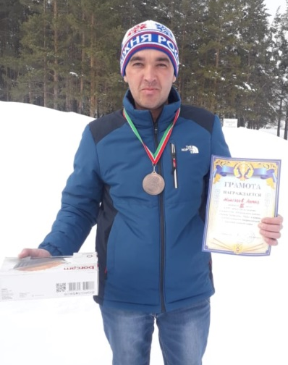
«Лыжня России» — самое ожидаемое спортивное событие, в котором ежегодно принимает участие более полутора миллионов профессиональных лыжников и любителей. Наша школа ежегодно принимает участие в этом традиционном лыжном забеге страны, а в этом году, в условиях ограничений, связанных с противодействием распространению новой коронавирусной инфекции (covid-19), такое масштабное мероприятие – настоящий спортивный праздник для детей и взрослых. В нашем районе площадка для массового лыжного забега находилась в ДОЛ «Дубравушка». Для участия была необходима регистрация и медицинский допуск. Все участники получили заряд положительных эмоций и отлично провели субботний день. Команда нашей школы заняла 4 место. А член родительского комитета Мингазов Алмаз занял 3 почетное место в VIP забеге.
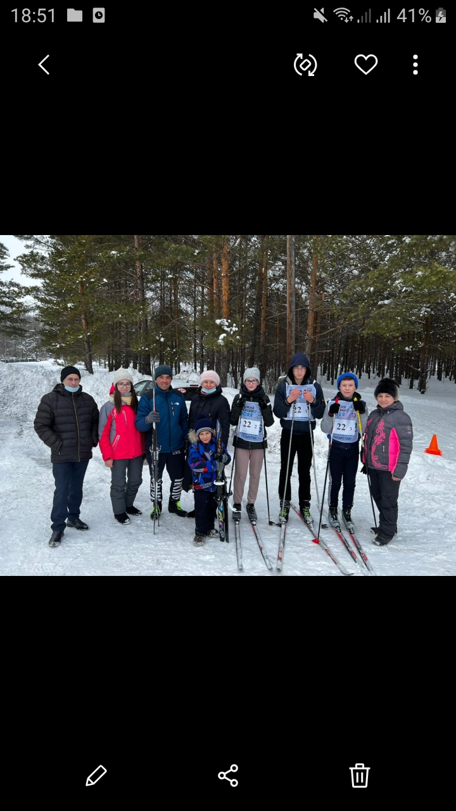
Стр. 3 «Сердәш»
№5 февраль 2022г.
Мы без дела не сидим
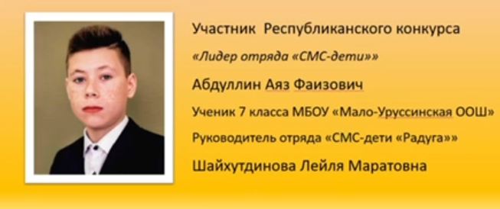
Всем привет. Я Абдуллин Аяз и я лидер отряда СМС дети МБОУ «Мало Уруссинская ООШ» Ютазинского муниципального района Республики Татарстан. Лидер это тот, кто должен вести за собой команду, быть общительным и всегда стремиться к успеху.
Каким же должен быть лидер?

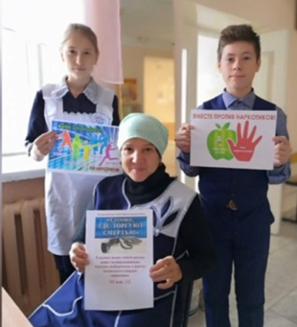

Ответственным. Всегда нужно доводить дело до конца и стремиться к достижению успеха.

Активным. Движение – это жизнь. Нужно всегда быть в движении и не стоять на месте.
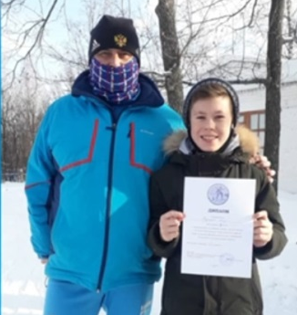

Аяз очень ответственный человек.
Он всегда проявляет инициативу при проведении различных акций и добивается поставленной цели.
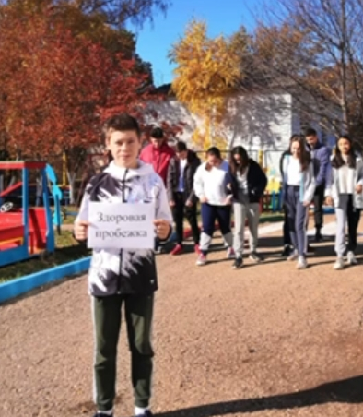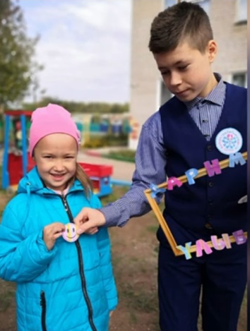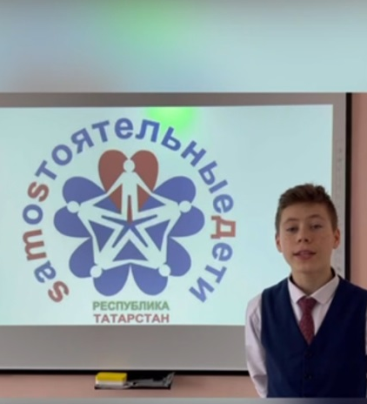
Стр. 2 «Сердәш»
№5 февраль 2022г.
23 ФЕВРАЛЯ – ДЕНЬ ЗАЩИТНИКА ОТЕЧЕСТВА

23 Февраля — любимый праздник мужчин и день, к которому любящие женщины начинают готовиться практически сразу же после новогодних праздников. Однако, получая подарки, мало кто из представителей сильного пола задумывается о том, какова история этого важного праздника и почему его отмечают именно в холодном феврале. Годовщину создания Красной армии начали отмечать лишь в 1922 г. День 23 февраля стал государственным праздником, который сначала называли Днём Красной армии, потом - Днём Советской армии и Военно-морского флота. 10 февраля 1995 г. был принят Федеральный закон «О днях воинской славы (победных днях) России», в котором этот день назван так: «23 февраля - День победы Красной армии над кайзеровскими войсками Германии (1918) - День защитников Отечества». 23 февраля по старому стилю - это 8 марта по новому. И когда в Европе отмечали Международный женский день, в России отмечали 23 февраля. Так, 23 февраля стало 8 марта, а «мужской день» превратился в «женский». У нас нет традиции праздновать День матери и День отца, поэтому именно в эти два праздника мы вкладываем всю сущность понятий «женщина» и «мужчина»: родители, братья и сёстры, сыновья и дочери, супруги, друзья... Сегодня большинство граждан России склонны рассматривать День защитника Отечества не столько как день армии, сколько как день настоящих мужчин - защитников в широком смысле этого слова

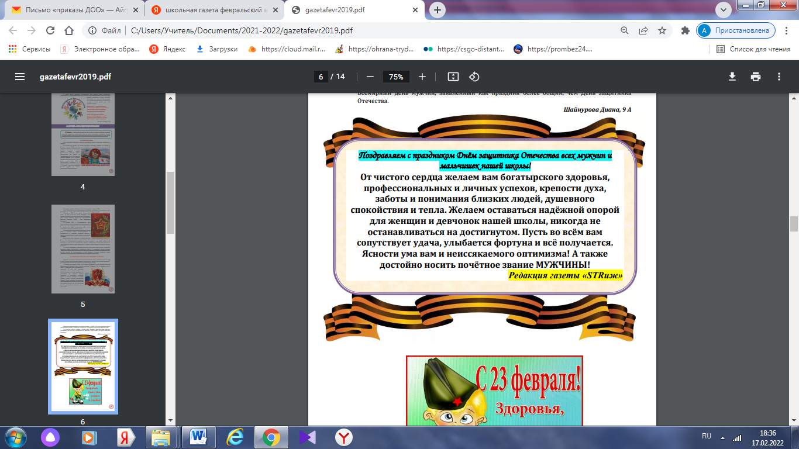
Отряд СМС – дети «Радуга»


сердәш

МБОУ “Мало-Уруссинская ООШ” ЮМР РТ №5 февраль 2022

Школа – это то место, где ты делаешь свои первые самостоятельные шаги, где ты встречаешь своих первых настоящих друзей, с которыми идеш рука об руку 9 школьных лет, место, где ты впервые знакомишься с такими чувствами, как самостоятельность, уверенность в себе, ответственность, стыд за несделанное домашнее задание или несдержанное слово, где ты учишься мобильности, усидчивости, проявляешь инициативу, а самое главное, ищешь себя и свой путь.
Об основных событиях февраля читайте далее
Февраль переменчив: то январем потянет, то мартом проглянет, - предупреждает русская народная поговорка. И погода в этом месяце все таки не самая гламурная. Поэтому, готовя февральский номер, мы постарались рассказать о самых разных событиях и для хорошей, и для плохой погоды. Февраль, как оказалось, богат на праздники. И это не только 23 февраля, который мы считаем «мужским днём календаря». Праздник 14 февраля - ДЕНЬ ВСЕХ ВЛЮБЛЁННЫХ. Несмотря на свои исконно «западные» корни, праздник этот сейчас широко отмечается на всех просторах нашей Родины. Да и слава Богу! Любовь, действительно, дело святое. И относиться ко всем её проявлениям надо радостно и бережно. Но не только этим мы хотим с вами поделиться. Оставайтесь с нами, и вы узнаете о многих интересных событиях нашей школы.

02.02. – День воинской славы Рос сии. День победы советских войск в Сталинградской битве (1943)
08.02. – День российской науки. – День памяти А.С. Пушкина (1799-1837), 182 года со дня смерти
8.02 .- 185 лет со дня рождения русского учёного Д.И. Менделеева (1834-1907) 13.02. - 250 лет со дня рождения писателя и драматурга И.А. Крылова (1769-1844) 15.02 .- Памятная дата России. День памяти воинов-интернационалистов.
15.02 - 455 лет со дня рождения итальянского учёного Галилео Галилея (1564- 1642) 21.02. – Международный день родного языка.
23.02. – День воинской славы России. День защитника Отечества.
Календарь знаменательных и памятных дат

